BÁO CÁO THỰC HÀNH

**Môn học: Nhập môn mạng**

**Tên chủ đề: Lab 5**

*GVHD: Tô Trọng Nghĩa*

**Nhóm: Mệt mỏi**

1. **THÔNG TIN CHUNG:**

*(Liệt kê tất cả các thành viên trong nhóm)*

Lớp: ATTT2021

|  |  |  |  |
| --- | --- | --- | --- |
| STT | Họ và tên | MSSV | Email |
| 1 | Nguyễn Thị Minh Châu | 21520645 | [21520645@gm.uit.edu.vn](mailto:21520645@gm.uit.edu.vn) |
| 2 | Lưu Thị Huỳnh Như | 21521242 | [21521242@gm.uit.edu.vn](mailto:21521242@gm.uit.edu.vn) |

1. **NỘI DUNG THỰC HIỆN:[1]**

|  |  |  |  |
| --- | --- | --- | --- |
| STT | Nội dung | Tình trạng | Trang |
| 1 | Yêu cầu 1 | 100% | 2 – 12 |
| 2 | Yêu cầu 2 | 100% | 12 – 18 |
| Điểm tự đánh giá | | | **10/10** |

**Phần bên dưới của báo cáo này là tài liệu báo cáo chi tiết của nhóm thực hiện.**

Task 1: 10 bài đầu tiên

1.

Bài này là bài mở đầu nên chỉ cần nhập flag như trong hướng dẫn là được

2.

* Đầu tiên ta download file great_snakes.py về. Sau đó ta chạy file thì sẽ ra được flag

3.

* Đầu tiên ta tải file telnetlib_example.py về. Ta thấy trong đề bài có hướng dẫn gửi 1 JSON object với khóa “buy” và value “flag” nên ta thay value thành “flag” rồi chạy để nhận được flag

4.

* Bài này sử dụng kiến thức đã được học ở lab 4. Ta mở file .pem ra xem

* Ta có format như bên dưới. Theo đề bài ta cần phải tìm *private key d* nên ta nhận thấy cần phải mã hóa dòng thứ 4 để có thể tìm ra key

* Tiến hành mã hóa giá trị ở trên ta thu được flag

5.

* Bài này ta cần đổi từ đuôi .der sang đuôi .pem rồi ta đổi từ file chứng nhận sang file chữ kí.

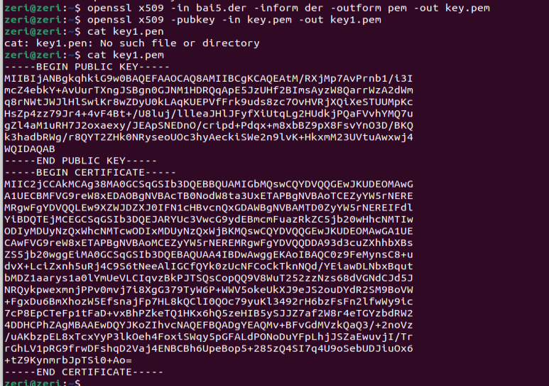

* Ta thấy file key1.pem có cấu trúc giống bên trên, ta cần tìm modulus nên ta sẽ xét đến dòng 19

* Ta giải mã đoạn hex thì thu được flag như bên dưới

6.

* Bài này cũng tương tự những bài trên. Ta mở file public key rồi conver sang file .pem sau đó làm các bước tương tự để thu được flag

7.

- Bài này sau khi mở thử file .pem mà chẳng thấy gì, em đã lên search subdomain của cryptohack.org. Vào thử thetransparencyflagishere.cryptohack.org thì nó ra flag!

8.

* Bài này chỉ đơn giản là ta chạy hàm pow sẽ ra được flag

9.

* Bài này ta cũng làm các phép tính đơn giản là ra được flag

10.

* Để tính giá trị hàm phi euler ta có n = (p-1) * (q-1)



Task 2: 10 bài tiếp theo

Cách giải:



Flag:

2.

Cách giải:



Flag:

3.

Cách giải:

Flag:

4.

Cách giải:



Flag:

5.

Cách giải:

Lấy mỗi ký tự trong chuỗi s xor với 13 rồi chuyển kết quả vừa xor được thành ký tự.

New string:

* Flag :crypto{aloha}

6.

Cách giải:

Flag:

7.

Đáp án: bijection

8.

Cách giải:

Kết quả: 19906

9.

Cách giải:

Kết quả:

10.

Cách giải:

Kết quả:

1. Ghi nội dung công việc, các kịch bản trong bài Thực hành